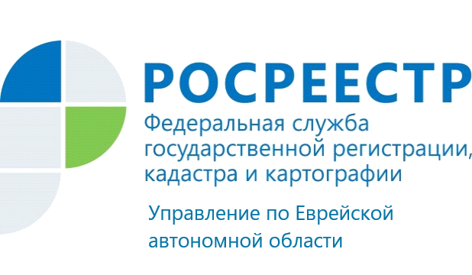

ПРЕСС-РЕЛИЗ

В Еврейской автономной области выявлен сорок один земельный участок для жилищного строительства

В целях реализации государственной программы «Национальная система пространственных данных» перед Росреестром стоит задача сформировать Единый банк земли для жилищного строительства, который будет содержать пригодные для вовлечения в оборот территории площадью 200 тыс. га.

Светлана Зуева, руководитель Управления Росреестра по Еврейской автономной области, отмечает:
«В Управлении Росреестра по ЕАО работает межведомственный оперативный штаб, в который вошли представители органов власти области. Задачей штаба является проведение работы по выявлению земельных участков и территорий в регионе для дальнейшего вовлечения их в оборот жилищного строительства. На сегодняшний день по результатам работы штаба на территории области отобран 41 земельный участок, имеющий потенциал для жилищного строительства общей площадью 317,3 га: 23 земельных участка площадью 197,3 га под индивидуальное жилищное строительство и 18 земельных участков площадью 120,1 га для расположения многоквартирных домов.
За все время работы оперативного штаба вовлечено в жилищное строительство (оформлено в аренду) 2 земельных участка общей площадью 2,2 га, предназначенных для строительства многоквартирных домов».

Выбрать участок для строительства жилья потенциальным инвесторам поможет сервис Росреестра «Земля для стройки».

Данный сервис позволяет в режиме онлайн выбрать и оценить пригодные для строительства жилья земли в разных регионах страны. Воспользоваться сервисом может любое заинтересованное лицо. Для этого нужно зайти на сайт Публичная кадастровая карта https://pkk.rosreestr.ru/ и в разделе «Участки» выбрать строку «Жилищное строительство». Далее в поиске набрать номер региона и два символа (двоеточие и звездочка) без пробела. Например, для Еврейской автономной области – 79:* На странице отобразится информация об имеющихся в области свободных земельных участках, предназначенных для строительства жилья, а также сведения о них (адрес объекта, площадь, категория земель и др.).

Об Управлении Росреестра по Еврейской автономной области

Управление Федеральной службы государственной регистрации, кадастра и картографии по Еврейской автономной области является федеральным органом исполнительной власти, осуществляющим функции по государственной регистрации прав на недвижимое имущество и сделок с ним, по оказанию государственных услуг в сфере государственного кадастрового учета недвижимого имущества, землеустройства, государственного мониторинга земель, а также функции по государственной кадастровой оценке, федеральному государственному надзору в области геодезии и картографии, государственному земельному надзору, надзору за деятельностью саморегулируемых организаций оценщиков, контролю деятельности саморегулируемых организаций арбитражных управляющих.
Руководителем Управления Росреестра по Еврейской автономной области является Зуева Светлана Евгеньевна.

https://rosreestr.gov.ru
Наша страница в социальных сетях: Управление Росреестра по Еврейской АО https://vk.com/public211690935 ,
https://ok.ru/profile/589219754402

Контакты для СМИ
Отдел организации, мониторинга и контроля, правового обеспечения,
защиты государственной тайны и мобилизационной подготовки,
государственной службы и кадров, контроля и надзора в сфере саморегулируемых организаций
тел.: 8(42622)21773 электронная почта: 79_upr@rosreestr.ru
679016, г. Биробиджан, пр. 60-летия СССР, 26

 | 

